МОШКОВСКИЙ РАЙОН НОВОСИБИРСКАЯ ОБЛАСТЬ  ПРОЕКТ СОЗДАНИЯ БАЗЫ ОТДЫХА  Проект направлен на создание базы отдыха рядом с объектом туристического интереса - объект культурного наследия России федерального значения «Умревинский острог».  Привлекательность проекта:  - Живописное место, сосновый бор  - Берег реки Обь  - Объект культурного наследия Умревинский острог  - Транспортная доступность (асфальтированные и грунтовые дороги)  - Рыбалка, палаточный лагерь  Мощность: 153493 кв.м. | 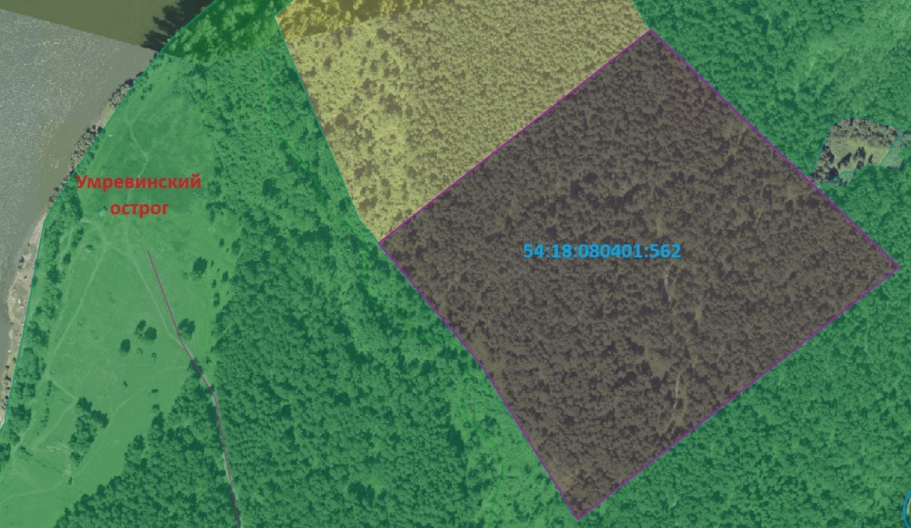  - Вид разрешенного использования: для строительства базы отдыха  - Кадастровый номер земельного участка: 54:18:080401:562  - Администрация Мошковского района Новосибирской области  тел. 8 (383 48) 21 390 / e-mail: baeva.zem@mail.ru
Отрасль: Туризм Тип проекта: Создание новой базы отдыха Местонахождение: Новосибирская область, Мошковский район, д.Умрева  Потенциальные потребители:  - Туристы  - Рыбаки  - Спортсмены (рафтинг, сплавы по реке)  - Корпоративные клиенты  - Жители г.Новосибирска  Отдых вдали от города в сосновом бору на берегу реки | МЕРЫ ГОСПОДДЕРЖКИ:  * Муниципальная программа «Развитие субъектов малого и среднего предпринимательства в Мошковском районе Новосибирской области»  * Государственная программа «Развитие туризма в Новосибирской области»  * Государственная программа «Развитие субъектов малого и среднего предпринимательства в Мошковском районе Новосибирской области»

